测试卷四
一、简单题(本大题共8小题，每小题5分，共40分)
1. 什么是散度定理？它的意义是什么？

2. 标量函数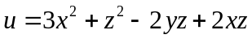在点M(1,1,1)处沿矢量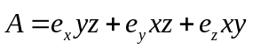的方向导数是多少？

3. 自由空间中平面波的电场强度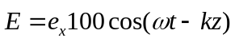V/m，则平均坡印廷矢量是多少？

4. 什么是媒质的本征阻抗？自由空间中本征阻抗的值是多少？

5. 在导电媒质中，均匀平面波的电场与磁场是否同相位？

6. 什么是趋肤效应？

7. 反射系数和透射系数的定义？他们之间存在什么关系？

8. 相位匹配条件是什么？

二、论述题（每小题10分，共20分）
1. 麦克斯韦方程组有哪几个方程组成？并阐述各方程的意义。

2. 波的极化方式有那几种，对应的条件是什么。

三、证明题（共10分）
1. 正弦交流电压源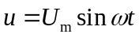连接到平行板电容器的两个极板上(设极板的间距为，极板的面积为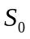)，如图所示，证明电容器两极板间的位移电流与连接导线中的传导电流相等。（10分）
C
u

四、计算题（共30分）
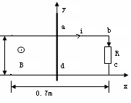
1. 一导体滑片在两根平行的轨道上滑动，整个装置位于正弦时变磁场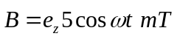之中，滑片的位置由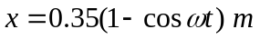确定，轨道终端接有电阻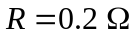，如图所示，试求感应电流。（10分）
0.2m

2. 求无限长线电荷在真空中产生的电场（设电荷线密度为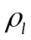）。（10分）

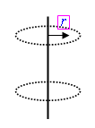

3. 在自由空间中，已知电场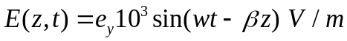，试求磁场强度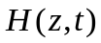 。 （10分）

